Mammografi – Kontroll, postoperativ kontroll

Syfte
Metodbeskrivning för undersökning på Mammografiavdelningen, NU-sjukvården.

Förändringar i denna version
Ändrad benämning på undersökningskod.

Inför undersökningen
Indikation | Kontroll för att utesluta malignitet.
Undersökningskod | 66000 Mammografi klinisk
Strålskydd | Se kapitel 4.2 och 5.6 i  Strålskydd vid undersökningar och behandlingar med röntgenstrålning
Arbetsplats | Siemens Mammomat Revelation
Kompressionsplatta | 18 x 24, 24 x 30  Softcomp 20 x 26, 12 x 24
Förberedelser i PACS och SYNGO | - Kontrollera patient-ID och att rätt undersökningskort är valt i PACS.  - Starta och signera undersökningen i PACS.  - Skriv ansvarig läkares signatur i PACS.  - Markera samma patient i SYNGO.  - Bil2 Mammografi – Prime är förvalt i SYNGO.  - Starta undersökningen.

Undersökning
Bildtagning |  | Årskontroller/cancerkontroller I screening bildtagning 1-4  - R-CC (right cranio-caudal)  - L-CC (left cranio-caudal)  - L-MLO (left medio-lateral-oblique)  - R-MLO (right medio-lateral-oblique)
R-CC  Höger bröst | Röntgenröret i upprätt läge (vertikal strålriktning), ingen vinkling.  Patienten står med framsidan mot apparaten.  Låt kvinnan ta ett litet steg bakåt och därefter luta sig in mot detektorplattan.  Placera bröstet mitt på detektorplattan.  När bröstet är korrekt placerat, dra i bröstet och se till att bröstvårtan är i profil.  Axlarna ska vara avslappnade.  Bröstet komprimeras uppifrån och ned mot detektorplattan/röntgenbordet. |  | 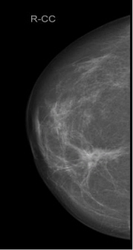
L-CC  Vänster bröst | Utförs som ovan. |  | 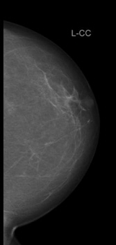

Kriterier CC | - Hela bröstet avbildat, både medial- och lateralsidan med.  - Bröstvårtan i profil  - Om möjligt ska pectoralismuskeln vara med (som en skugga)  - Väl komprimerat bröst  - Ingen veckbildning
Illustration CC-projektion (cranio-caudal)
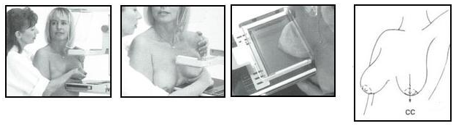

L-MLO  Vänster bröst | Röntgenröret vinklat 60°.  Patienten står med framsidan mot apparaten.  Patienten böjer sig nu fram mot detektorn och armen/axeln placeras avslappnat på detektorplattans övre kant.  Placera bröstet på detektorplattan.  Dra bröstet framåt.  Se till att bröstvårtan är i profil och komprimera. | 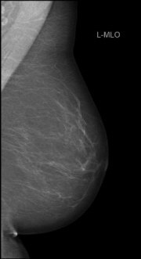
R-MLO  Höger bröst | Utförs som ovan. | 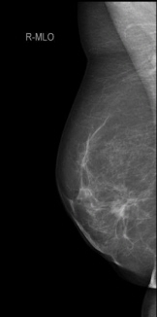

Kriterier MLO | - Körtlar i armhålan och hela bröstet på samma bild  - Bröstmuskeln (musculus pectoralis major) ska synas ned till mamillen  - Tydlig övergång  - Bröstvårtan i profil  - Ej slokande bröst.  - Väl kompprimerat bröst  - Ingen veckbildning
Illustration MLO-projektion (medio-lateral-oblique)
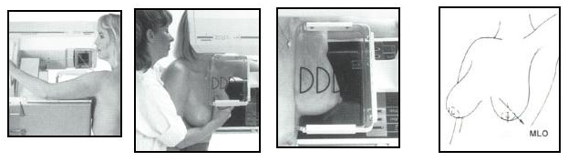

Efter undersökningen
Vid avslutad undersökning | - Stäng undersökningen i SYNGO.  - Öppna matrisfönstret i PACS.  - Presentera bilderna enligt visningsprotokoll.  - Stoppa undersökningen i RIS.

